АД.01 Физическая культура
Дата: 13.12.2023 г.
Группа: П(ап)-22-201
Тема занятия: Упражнения на развитие мышц ног

ЗАДАНИЕ:
1. Самостоятельно попробовать выполнить упражнения;
2. Ответьте на вопросы:
А) Кратко опишите для чего нужно развивать мышцы ног
Б) В конце тренировки на мышцы ног, что нужно выполнить для быстрого восстановления?
3. Составить свой комплекс упражнений направленный на развитие мышц ног.
Приложение 1
Зачем тренировать ноги?
- Мышцы ног являются самыми крупными в организме человека. Это значит, выполняя базовые упражнения (приседы, выпады и др.), мужчина стимулирует гормональную систему. В результате происходит усиленная выработка гормонов роста, отвечающих за наращивание мускулатуры во всем теле.
- Если имеется лишний вес, тренировка нижней части тела поможет справиться с этой проблемой. Упражнения для прокачки ног задействуют несколько крупных мышечных групп, что способствует ускорению обменных процессов, усиленному расходованию калорий и, как результат, эффективному похудению.
- Упражнения для ног, выполняемые дома, помогут усилить кровообращение в нижней части тела. Это полезно для сердечно-сосудистой системы, так как создает умеренную нагрузку на миокард. Кроме того, подобные упражнения позволят мужчине поддерживать здоровье мочеполовой системы.
Упражнения на мышцы ног
В домашних условиях, в качестве отягощений рекомендуем использовать гири, гантели, а также подручные предметы (например, бутылки с водой или рюкзак с грузом).
Работа с собственным весом в данном случае бесполезна.
Приседания с гантелями
Если хотите быстро накачать ноги, без приседаний не обойтись. Упражнение комплексно прорабатывает мышцы нижней части тела.
- Возьмите гантели в руки.
- Стопы расположите на уровне плеч или немного шире.
- На вдохе согните ноги, отведите таз назад, опуститесь в присед.
- На выдохе – поднимитесь.
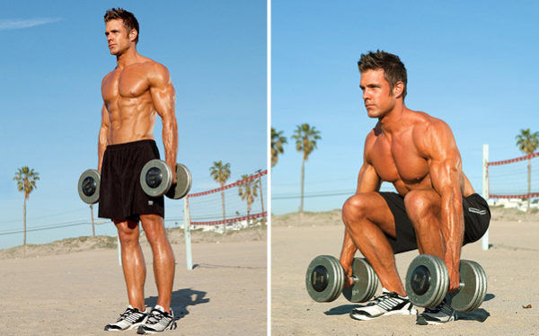
- Двигайтесь в ровном темпе, избегайте резких опусканий тела и быстрых подъемов.
- Сохраняйте позвоночник прямым.
- Старайтесь не заваливать корпус вперед и не сводить колени внутрь.
Выпады вперед
Упражнение помогает не только накачать мышцы ног, но и укрепить малую мускулатуру, отвечающую за баланс тела.
- Возьмите снаряды, опустите их по бокам и выпрямитесь.
- Со вдохом выставьте вперед (примерно на 1 метр) ногу и опуститесь в выпад.
- В нижней точке замрите на секунду, затем, выдыхая, вернитесь в вертикальную стойку.
- Повторите, начиная с другой ноги.
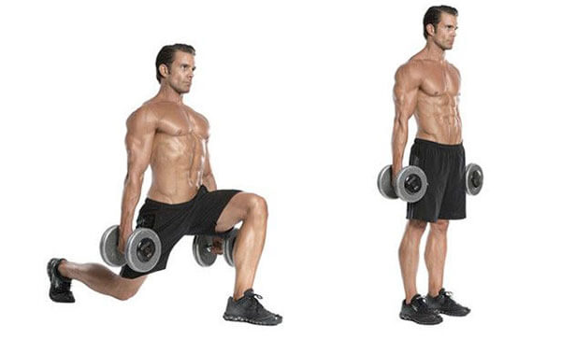
- Следите, чтобы угол между бедром и голенью «передней» ноги был прямым.
- Не торопитесь, выполняйте выпады плавно, контролируя равновесие.
- При движении не наклоняйтесь вперед, сохраняйте спину вертикально.
Становая тяга
Упражнение помогает проработать низ тела, а также мышцы спины. В качестве отягощения используйте одну тяжелую гирю.
- Встаньте прямо, ноги – немного шире плеч.
- Удерживайте гирю двумя руками в области паха.
- Вдохните, одновременно наклонитесь вперед и отведите таз назад.
- Коснитесь снарядом пола и с выдохом вернитесь в вертикальную стойку.
- Выполняя тягу, избегайте округления позвоночника.
- Из нижнего положения поднимайтесь исключительно за счет распрямления ног. И только в верхней точке «подключайте» спину.
Подъемы на носки
Упражнение предназначено для укрепления мышц голени.
- Подготовьте устойчивую платформу высотой 7-10 см.
- Набросьте рюкзак на спину и встаньте носками на край платформы.
- Рукой можете опереться на стену или мебель.
- На выдохе поднимитесь на носки, на вдохе – плавно опуститесь.
- В нижней точке удерживайте пятки на весу.
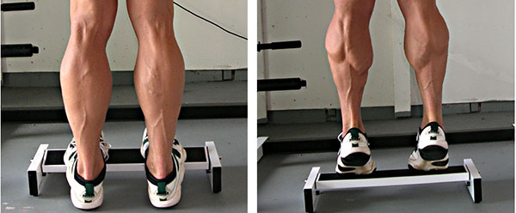
Периодически меняйте положение стоп (параллельно, носки внутрь, носки врозь), чтобы смещать нагрузку на разные отделы голени. Так икроножные мышцы будут прорабатываться полноценно.
Болгарские выпады
Упражнение позволяет накачать ноги и ягодицы дома.
- Встаньте спиной к дивану (расстояние – примерно 1 метр).
- Возьмите снаряды и опустите их по бокам от бедер.
- Одну ногу отведите назад и поставьте носком в сидение.
- На вдохе опуститесь в выпад, на выдохе – вернитесь в вертикальную стойку.
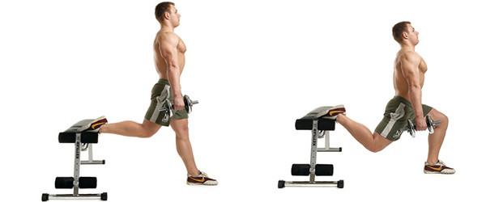
- Двигайтесь плавно, постоянно контролируя равновесие.
- Следите, чтобы колено «передней» ноги не выходило за пальцы стопы.
- Спину удерживайте вертикально, плечи не сутульте.
Зашагивания на платформу
Упражнение комплексно нагружает мускулатуру нижней части тела. В качестве отягощений используйте гантели или гири.
- Подготовьте устойчивую платформу высотой 50-60 см.
- Возьмите снаряды, удерживайте их по бокам от бедер.
- На вдохе поставьте правую стопу на платформу.
- Затем с выдохом выпрямитесь на правой ноге и подставьте левую.
- Спуститесь в обратном порядке и повторите движения, начиная с левой конечности.
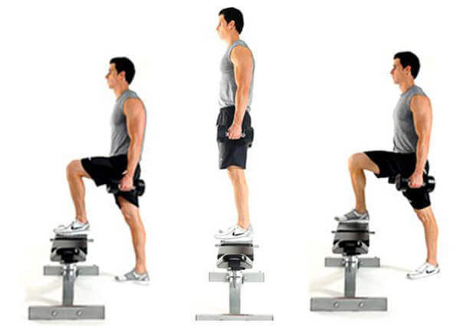
- Не торопитесь, иначе можете потерять равновесие и упасть.
Боковые выпады
Упражнение хорошо нагружает ягодицы и мышцы внутренней поверхности бедер.
- Возьмите гантели и согните руки на уровне груди.
- Разведите ноги широко (80-100 см).
- На вдохе опуститесь на правую ногу, на выдохе – поднимитесь.
- Повторите движение влево.
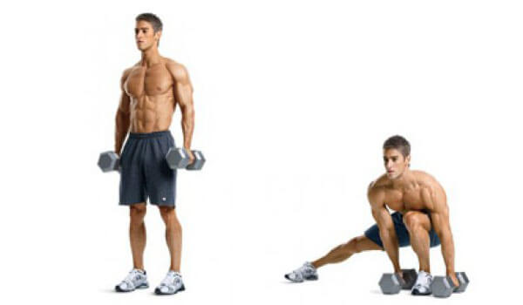
- При выполнении старайтесь не отрывать носки от пола.
Упражнение «Стульчик»
Упражнение создает статическую нагрузку, что позволяет разнообразить тренинг и «шокировать» мышцы ног. В качестве отягощений используйте гири или гантели.
- Прижмитесь спиной к стене, стопы выставьте вперед на 50-60 см.
- Удерживайте снаряды по бокам на прямых руках.
- Не отрывая спину от стены, опуститесь в положение «присед» (угол в коленях — прямой).
- Задержитесь в статической позе на 40-60 секунд.
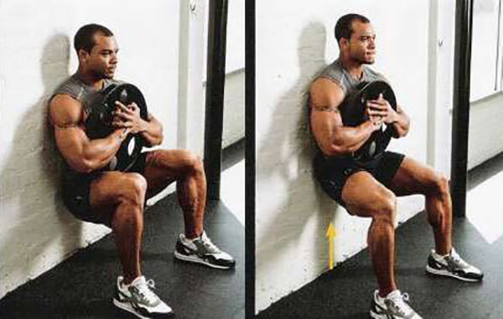
В завершении тренировки помассируйте мышцы ног и выполните простую растяжку. Это поможет быстрее восстановиться и избежать сильных послетренировочных болей.

